Die Hymne Rethals

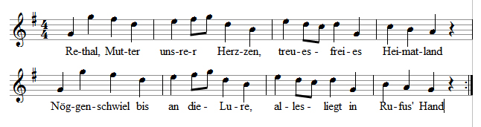

Rethal, Mutter uns’rer Herzen
treues, freies Heimatland
Von Nöggenschwiel bis an die Lure
Alles liegt in Rufus’ Hand

Stolz weht schwarz-gelb deine Flagg’
Zu Rethal auf dem Hochcastell
Wird nicht sinken, wird nicht scheitern
ewig uns’rer Stärke Quell

Rethal, schönes Land der Wälder
Grün der hohen Bäume Dach
Standfest sind die Fundamente
Groß dein Reichtum tausendfach

Silbern glänzt die Lebensader
Eingeprägt der Lilie Blatt
Sollst von Hand zu Hand du wandern
Niemals müde, niemals matt

Rethal, wir sind deine Kinder
An der Mutterbrust genährt
Deine Wiesen, Felder, Flüsse
Sind uns Stube, Heim und Herd

Als Brüder stehen wir zusamm’
Gemeinsam stärker, Schwert und Hand
Dich zu ehren, dich zu schützen,
Rethal, unser Vaterland

[Rethal, wir sind deine Garde
Niemals schändet dich Alsass
Jenes Nachbarn dunkle Taten
Strafen wir mit Aderlass

Deine Grenzen sind uns heilig
Wohl bewahrt mit Zornesglut
Bald schon watet der Alsass
Knietief in seiner Kinder Blut]

Musik und Text von Verena Hausenstein, 2008

